JUEGO PATIO.
JUSTIFICACIÓN.
Creo que puede resultar de gran utilidad tener un circuito de psicomotricidad pintado en el patio, tanto para que se utilice en los recreos como en cualquier sesión de psicomotricidad.
Este circuito puede ayudar a los/as niños/as a desarrollar sus habilidades motrices de una forma amena y divertida.
OBJETIVOS.
-Desarrollar habilidades motrices: salto, desplazamientos, equilibrio, reptar,…
-Recorrer el circuito siguiendo las normas establecidas.
-Respetar los turnos .
-Favorecer la imaginación.
-Conseguir que el/la niño/a se oriente en el espacio.

CONTEINDOS.

-Habilidades motrices.
-Normas.
-Turnos.
-Orientación en el espacio.

METODOLOGÍA.
He elaborado un circuito de psicomotricidad para niños de 3 a 6 años.
El circuito está dividido en varios tramos. Hay que ir superando cada tramo para pasar al siguiente. En cada tramo los/as alumnos/as deben de realizar un ejercicio en el que deben utilizar sus habilidades motrices básicas.
EVALUACIÓN.
La técnica fundamental que utilizaremos para la recogida de información será la observación directa y sistemática
Se recogerá información de las dificultades que se encuentren para la mejora del juego y para si es preciso cambiar algo del mismo.
Se valorará la motivación que se haya producido en los/as niños y si se han alcanzado los objetivos propuestos.

DIBUJO.

15.RECORRE EL LABERINTO

14.ANDA SIGUIENDO EL BUCLE

13.VEMOS HASTA DONDE LLEGAMOS DE LEJOS

12.PONEMOS LOS DOS PIES PARA PREPARARNOS PARA SALTAR

11.SALTAMOS EL RÍO DE UN LADO A OTRO VARIAS VECES CON CUIDADO DE QUE NO TE COJA EL COCODRILO

10.SALTO PATITA COJA

9.CORREMOS HACIENDO EL ZIG-ZAG
8.CORREMOS
7.REPTAMOS COMO UNA SERPIENTE
6.DAMOS TRES SALTOS
5.DAMOS DOS SALTOS
4.DAMOS UN SALTO
3.EQUILIBRIO POR LA CUERDA FLOJA
2.SALTO PATITA COJA
1.SALTO PIES JUNTOS

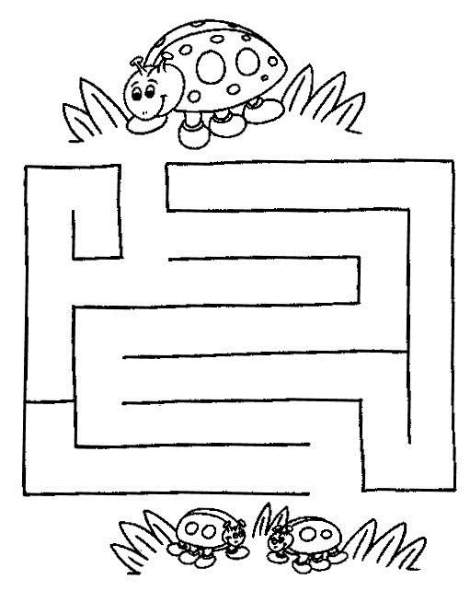

5
4
3
2
1

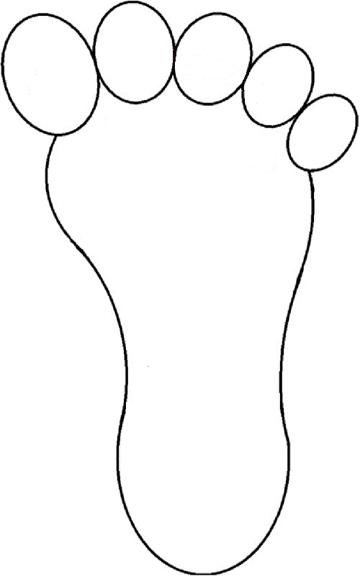

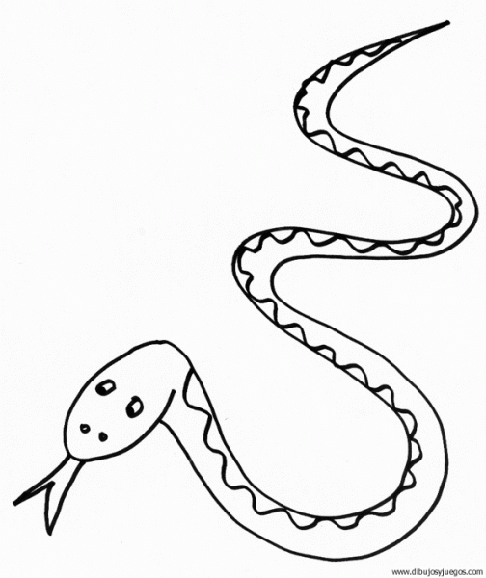
3
3
2
2
1
1

